* S1

|  |  |  |
| --- | --- | --- |
| S1 | SOMA DOS PRODUTOS | PRODUTO DA SOMA |
| 1 | ~A . ~B . ~C |  |
| 1 | ~A . ~B . C |  |
| 0 |  | A + ~B + C |
| 1 | ~A . B . C |  |
| 0 |  | ~A + B + C |
| 1 | A . ~B . C |  |
| 1 | A . B . ~C |  |
| 1 | A . B . C |  |
|  | (~A . ~B .~ C) + (~A . ~B . C) + (~A . B . C) + (A . ~B . C) + (A . B . ~C) + (A . B . C) | (A + ~B + C) . (~A + B + C) |

|  |  |
| --- | --- |
| SOMA DOS PRODUTOS | PRODUTO DA SOMA |
| 6 portas **and** de 3 entradas  5 portas **or**  8 **not** | 2 portas **or** de 3 entradas  1 posta **and**  2 **not** |

Usando **soma dos produtos** para simplificação:

(~A . ~B . ~ C) + (~A . ~B . C) + (~A . B . C) + (A . ~B . C) + (A . B . ~C) + (A . B . C)

~A . ~B . (C + ~C) + C . (B . ~B) . (A . ~A) + A . B . (C . ~C)

~A . ~B . (1) + C . (1).(1) + A . B . (1)

~A . ~B + C + A . B

Circuito lógico da expressão simplificada:

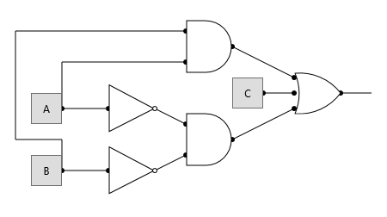

Comparação de quantidade de portas:

|  |  |  |
| --- | --- | --- |
| Antes | Depois | Diferença |
| 6 portas **and** de 3 entradas  5 portas **or**  8 **not** | 2 portas **and** de 2 entradas  1 porta **or** de 3 entradas  2 **not** | 4 portas **and** a menos e 1 entrada a menos em cada  4 portas **or** a menos, mas agora uma com 3 entradas por escolha  6 **not** a menos |

* S2

|  |  |  |
| --- | --- | --- |
| S2 | SOMA DOS PRODUTOS | PRODUTO DA SOMA |
| 0 |  | A + B + C |
| 1 | ~A . ~B . C |  |
| 0 |  | A + ~B + C |
| 0 |  | A + ~B + ~C |
| 0 |  | ~A + B + C |
| 1 | A . ~B . C |  |
| 1 | A . B . ~C |  |
| 0 |  | ~A + ~B + ~C |
|  | (~A . ~B . C) + (A . ~B . C) + (A . B . ~C) | (A + B + C) . (A + ~B + C) . (A + ~B + ~C) . (~A + B + C) . (~A + ~B + ~C) |

|  |  |
| --- | --- |
| SOMA DOS PRODUTOS | PRODUTO DA SOMA |
| 3 portas **and** de 3 entradas  2 portas **or**  4 **not** | 4 portas **and**  5 portas **or** de 3 entradas  7 **not** |

Usando **soma dos produtos** para simplificação:

(~A . ~B . C) + (A . ~B . C) + (A . B . ~C)

~B . C . (A + ~A) + (A . B . ~C)

~B . C . (1) + (A . B . ~C)

~B . C + (A . B . ~C)

Circuito lógico da expressão simplificada:

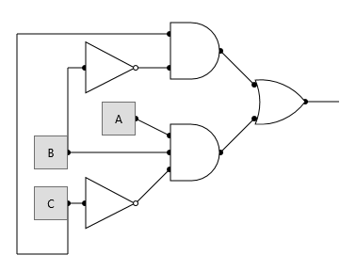

Comparação de quantidade de portas:

|  |  |  |
| --- | --- | --- |
| Antes | Depois | Diferença |
| 3 portas **and** de 3 entradas  2 portas **or**  4 **not** | 2 portas **and**, uma de 2 e outra de 3 entradas  1 porta **or**  2 **not** | 1 porta **and** a menos e em uma das restantes, 1 entrada a menos  1 porta **or** a menos  2 **not** a menos |

* S3

|  |  |  |
| --- | --- | --- |
| S3 | SOMA DOS PRODUTOS | PRODUTO DA SOMA |
| 0 |  | A + B + C |
| 0 |  | A + B + ~C |
| 1 | A . ~B . C |  |
| 1 | A . ~B . ~C |  |
| 0 |  | ~A + B + C |
| 1 | ~A . B . ~C |  |
| 1 | ~A . ~B . C |  |
| 1 | ~A . ~B . ~C |  |
|  | (A . ~B . C) + (~A . B . ~C) + (~A . B . ~C) + (~A . ~B . C) + ( ~A . ~B . ~C) | (A + B + C) . (A + B + ~C) . (~A + B + C) |

|  |  |
| --- | --- |
| SOMA DOS PRODUTOS | PRODUTO DA SOMA |
| 5 portas **and** de 3 entradas  4 portas **or**  10 **not** | 2 portas **and**  3 portas **or** de 3 entradas  2 **not** |

Usando **soma dos produtos** para simplificação:

(A . ~B . C) + (~A . B . ~C) + (~A . B . ~C) + (~A . ~B . C) + (~A . ~B . ~C)

(A . C) + (B . ~C) + (~A . B . ~C) + (C) + (~A . ~B . ~C)

A + B + C + (~A . B + C) + (~A . C + ~B)

(~A . ~C) + (~B . C)

Circuito lógico da expressão simplificada:

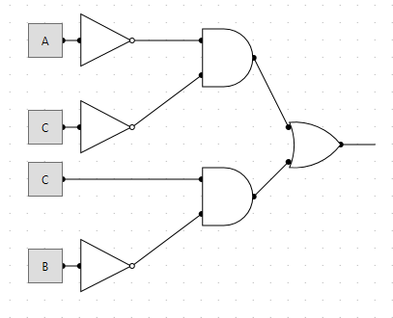

Comparação de quantidade de portas:

|  |  |  |
| --- | --- | --- |
| Antes | Depois | Diferença |
| 5 portas **and** de 3 entradas  4 portas **or**  10 **not** | 2 portas **and**, de 2 entradas  1 porta **or**  3 **not** | 3 porta **and** a menos  3 portas **or** a menos  7 **not** a menos |

* S4

|  |  |  |
| --- | --- | --- |
| S4 | SOMA DOS PRODUTOS | PRODUTO DA SOMA |
| 0 |  | A + B + C |
| 0 |  | A + B + ~C |
| 1 | A . ~B . C |  |
| 0 |  | A + ~B + C |
| 0 |  | A + ~B + ~C |
| 0 |  | ~A + B + C |
| 1 | ~A . ~B . C |  |
| 1 | ~A . ~B . ~C |  |
|  | (A . ~B . C) + (~A . ~B . C) + (~A . ~B . ~C) | (A + B + C) . (A + B + ~C) . (A + ~B + C) . (A + ~B + ~C) . (~A + B + C) |

|  |  |
| --- | --- |
| SOMA DOS PRODUTOS | PRODUTO DA SOMA |
| 3 portas **and** de 3 entradas  2 portas **or**  6 **not** | 4 portas **and**  5 portas **or** de 3 entradas  5 **not** |

Usando **soma dos produtos** para simplificação:

(A . ~B . C) + (~A . ~B . C) + (~A . ~B . ~C)

(~A . ~B . C) + (C . ~B . C)

(~A . ~B) + (~B . C)

Circuito lógico da expressão simplificada:

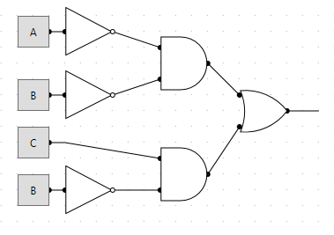

Comparação de quantidade de portas:

|  |  |  |
| --- | --- | --- |
| Antes | Depois | Diferença |
| 3 portas **and** de 3 entradas  2 portas **or**  6 **not** | 2 portas **and**, de 2 entradas  1 porta **or**  3 **not** | 1 porta **and** a menos  2 portas **or** a menos  3 **not** a menos |

* S5

|  |  |  |
| --- | --- | --- |
| * S6 | SOMA DOS PRODUTOS | PRODUTO DA SOMA |
| 0 |  | A + B + C |
| 0 |  | A + B + ~C |
| 1 | ~A . B . ~C |  |
| 0 |  | A + ~B + ~C |
| 0 |  | ~A + B + C |
| 0 |  | ~A + B + ~C |
| 1 | A . B . ~C |  |
| 1 | A . B . C |  |
|  | (~A . B . ~C) + (A . B . ~C) + (A . B . C) | (A + B + C) . (A + B + ~C) . (A + ~B + ~C) . (~A + B + C) . (~A + B + ~C) |

|  |  |
| --- | --- |
| SOMA DOS PRODUTOS | PRODUTO DA SOMA |
| 3 portas **and** de 3 entradas  1 porta **or** de 3 entradas  3 **not** | 4 portas **and**  5 portas **or** de 3 entradas  6 **not** |

Usando **soma dos produtos** para simplificação:

(~A . B . ~C) + (A . B . ~C) + (A . B . C)

B . ~C . (A + ~A) + (A . B . C)

B . ~C . (1) + (A . B . C)

B . ~C + (A . B . C)

B . ~C + A . B

Circuito lógico da expressão simplificada:

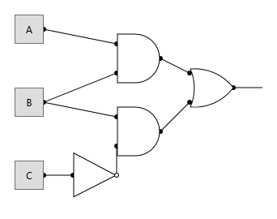

Comparação de quantidade de portas:

|  |  |  |
| --- | --- | --- |
| Antes | Depois | Diferença |
| 3 portas **and** de 3 entradas  1 porta **or** de 3 entradas  3 **not** | 2 portas **and**  1 porta **or**  1 **not** | 1 porta **and** a menos e com 1 entrada a menos  **Or** com uma entrada a menos  6 **not** a menos |

* S6

|  |  |  |
| --- | --- | --- |
| S6 | SOMA DOS PRODUTOS | PRODUTO DA SOMA |
| 1 | ~A . ~B . ~C |  |
| 0 |  | A + B + ~C |
| 1 | ~A . B . ~C |  |
| 0 |  | A + ~B + ~C |
| 1 | A . ~B . ~C |  |
| 1 | A . ~B . C |  |
| 1 | A . B . ~C |  |
| 0 |  | ~A + ~B + ~C |
|  | (~A . ~B . ~C) + (~A . B . ~C) + (A . ~B . ~C) + (A . ~B . C) + (A . B . ~C) | (A + B + ~C) . (A + ~B + ~C) . (~A + ~B + ~C) |

|  |  |
| --- | --- |
| SOMA DOS PRODUTOS | PRODUTO DA SOMA |
| 5 portas **and** de 3 entradas  4 portas **or**  10 **not** | 1 porta **and**  de 3 entradas  3 portas **or** de 3 entradas  6 **not** |

Usando **soma dos produtos** para simplificação:

(~A . ~B . ~C) + (~A . B . ~C) + (A . ~B . ~C) + (A . ~B . C) + (A . B . ~C)

~A . ~C . (B + ~B) + A . ~B . (C + ~C) + (A . B . ~C)

~A . ~C . (1) + A . ~B . (1) + (A . B . ~C)

~A . ~C + A . ~B + (A . B . ~C)

Circuito lógico da expressão simplificada:

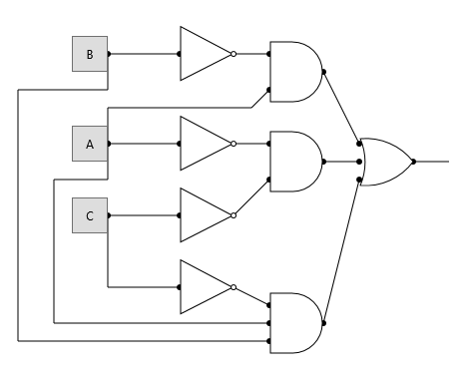

Comparação de quantidade de portas:

|  |  |  |
| --- | --- | --- |
| Antes | Depois | Diferença |
| 5 portas **and** de 3 entradas  4 portas **or**  10 **not** | 3 portas **and**, duas de 2 e outra de 3 entradas  1 porta **or** de 3 entradas  4 **not** | 2 portas **and** a menos e em duas das restantes, 1 entrada a menos  3 portas **or** a menos, mas agora com 3 entradas  6 **not** a menos |